Пояснительная записка к учебно-исследовательской работе за 9 семестр: 31 страница, 10 рисунков, список литературы из 12 наименований.

В данной работе рассмотрена математическая модель переноса радиоактивных примесей и создана её практическая реализация.
Построена и исследована модель переноса многокомпонентной примеси в атмосфере. Модель основана на том, что распространение примеси в атмосфере описывается полуэмпирическим уравнением адвекции-диффузии. Также она учитывает наличие примесей различных типов, которые могут трансформироваться друг в друга.
С использованием различных программных средств, была создана расчетная сетка, реализованы численное моделирование физических процессов, которые описываются дифференциальными уравнениями в частных производных, и графическое отображение результатов.

Оглавление
Глава 1 Введение 3
Глава 2 Постановка задачи 4
Глава 3 Общие сведения 4
Глава 4 Анализ математических моделей переноса примеси. 4
Глава 5 Формулировка задачи 9
Глава 6 Исследование существования и единственности 10
Глава 7 О зависимости скорости ветра от высоты 15
Глава 8 Описание пакета FEniCS 17
1. О проекте FEniCS 17
2. Компоненты 18
3. Преимущества 18
4. Решение задач с помощью FEniCS состоит из следующих этапов: 19
Глава 9 Метод конечных элементов 20
1. Суть метода 20
2. Временная дискретизация 21
3. Вариационная формулировка 22
4. Конечно-элементарная аппроксимация 22
5. Аппроксимация 22
6. Конечные элементы 24
Глава 10 Реализация программы 25
1. Выполненные этапы. 25
2. Генерация сетки. 25
Глава 11 Трудоёмкость этапов и обзор методов распараллеливания. 26
1. Трудоемкость этапов. 26
2. Параллельные вычисления 26
Глава 12 Графическое отображение результатов 28
Заключение 31
Список литературы 32

Введение
Практическое применение наиболее совершенных из наукоемких моделей, предназначенных для оценки и регуляции качества окружающей среды, сдерживается в основном тем, что не развита инфраструктура их использования. Также не достает данных для полноценного моделирования и отсутствует информационная инфраструктура, которая могла бы обеспечить доступ к исходным данным и позволила бы наладить эффективный обмен информацией. В экологических службах не хватает кадров, способных квалифицированно работать с современными моделями и программно-аппаратными средствами, используемыми в задачах анализа и прогноза состояния окружающей среды.
Задачи оценки качества окружающей среды и управления в сфере природоохраны, требуют комплексных знаний и согласованной работы специалистов разной профессиональной ориентации. К примеру, задачи экологической экспертизы проектов промышленного развития территорий решаются крупными экспертными коллективами, включающими в себя экологов, технологов, управленцев, экономистов и требует привлечения к этим работам «узких» специалистов физиков, химиков, биологов, социологов и т.п. (конкретный перечень зависит от конкретной ситуации). В этой связи специалисты физики, занимающиеся вопросами моделирования в сфере природоохранных задач, должны не только уметь квалифицировано построить или использовать теоретическую модель адекватную той или иной физической сути ситуации, но и уметь создавать необходимое для использования модели сторонними пользователями и организациями программное и методическое обеспечения.
Процессы распространения примесей в атмосфере представляют чрезвычайный интерес для многих видов человеческой деятельности. В 1950-1960-е годы в исследования в этой области были вложены огромные средства. Заказ формировался, по-видимому, военными задачами и безопасностью АЭС. Были выполнены крупномасштабные натурные измерения как в США, так и в СССР. По их результатам были созданы эмпирические модели. Значительные усилия были затрачены также на развитие теории диффузии примеси в атмосфере.
Позднее интерес к этим исследованиям объяснялся уже скорее задачами экологии. В настоящее время, по крайней мере, в России в качестве важнейшего приложения результатов подобных исследований являются задачи прогнозирования заражения территории при аварийных выбросах ядовитых веществ.

Постановка задачи
В рамках данной практической работы передо мной была поставлена задача ознакомиться с существующими моделями переноса примесей в атмосфере, выбрать оптимальную и на ее основе спроектировать и разработать программный продукт с учётом особенностей, например, многокомпонентной радиоактивной примеси.
Помимо этого, требуется создать разностную сетку, решить задачу обработки исходных данных и реализовать графическое отображение результатов.
В перспективе разработанный программный комплекс будет использоваться при обучении персонала АЭС в чрезвычайных ситуациях.

Общие сведения
Значительное количество теоретических и экспериментальных работ посвящено дисперсии загрязненных веществ, выбрасываемых в атмосфере. Далее будут представлены математические модели, используемые для описания поведения выбросов в атмосфере на расстоянии по ветру до 10-20 км от источника. Для больших расстояний приведенные модели считаются менее приемлемыми в силу того, что масштабы распространения выброса в вертикальном направлении сравнимы с толщиной планетарного пограничного слоя и обычные предположения об однородности не позволяют использовать упрощенную модель.
Модели, используемые в разных странах в качестве государственных, в основном применимы к ситуациям, в которых метеорологические параметры, такие как характеристики ветров и вертикальный градиент температуры, приблизительно равны во времени и пространстве. Специально отмечу, что в реальности могут возникать ситуации, в которых метеорологические параметры быстро меняются во времени и пространстве. Общих моделей, которые бы охватывали все ситуации, не существует.

Анализ математических моделей переноса примеси.
Известно, что степень влияния радиоактивных примесей при выбросах с АС определяется уровнем их приземных концентраций. Оценка последних может быть получена в рамках моделей, различающихся как способом описания диффузионных процессов, так и описанием турбулентности в пограничном слое атмосферы. Эти различия могут играть значительную роль в формировании концентрации радиоактивной примеси как на различных расстояниях от источника, так и в различных метеорологических условиях, определяя, таким образом, характерную область применимости той или иной модели. Ниже приведем краткую характеристику моделей, используемых в системе радиационного мониторинга для прогностических оценок радиоактивного загрязнения окружающей среды в условиях радиационных аварий.
~1000км
~30км
~250км
По дальности
По принципу
Модель Лагранжа
Модель Эйлера
Классификация моделей
В модели, принятой МАГАТЭ, распределение концентраций загрязняющих частиц в атмосфере при постоянной скорости ветра описывается из предположения двойного распределения в уравнении Гаусса. Концентрация примеси, согласно этой модели, существенно зависит от двух параметров – горизонтальной σ_{y} и вертикальной σ_{z} дисперсий координат частиц примеси. При кратковременном точечном выбросе концентрация примеси описывается выражением:
(1)
где P_{B} – мощность выброса, Бк/с; h – эффективная высота источника выбросов, [м]; u_{h} – скорость ветра на высоте выброса, [м/с]; f_{R}; f_{F}; f_{W} – безразмерные поправки на радиоактивный распад, осаждение и вымывание радиоактивной примеси соответственно. Скорость ветра на высоте источника h для однообразного равнинного рельефа местности описывается выражением:
(2)
где u₀ – скорость ветра на высоте флюгера; h₀ – высота флюгера; m – параметр, зависящий от состояния (класса) устойчивости атмосферы. для выражений σ_{y} и σ_{z}, в настоящее время, используют формулы Смита-Хоскера, в соответствии с которыми эти величины принимают следующий вид:
(3)

(4)
,
где x – расстояние от источника выбросов, с₁, с₂, с₃, a₁, a₂, b₁, b₂, d₁, d₂ – параметры, зависящие от класса устойчивости атмосферы.
К основным недостаткам Гауссовых моделей можно отнести слабую обоснованность использования закона Гаусса для описания распределения примеси по вертикали, а также условность типизации (условное разделение состояния устойчивости атмосферы на шесть классов) метеорологических условий, хотя нельзя отрицать и определенные удобства при таком подходе. Разнообразие Гауссовых моделей в значительной степени связано с различными методами оценок этих величин. Наиболее широко используемыми методами являются: метод Пасквилла-Гиффорда, основанный на номограммах для шести классов устойчивости атмосферы; метод, основанный на учете вертикального градиента температуры; метод, основанный на учете флуктуации ветра; метод «разделенной сигмы» и т.д. Модель отличается значительной простотой в использовании, ее рекомендуют применять для расстояний (в направлении ветра) не более 10 км при высоте источников не выше 100 м.
В основе эйлеровой и Лагранжевой моделей лежит возможность математического представления движения жидкости (воздушной среды) в переменных Эйлера или Лагранжа. В первом случае аргументом является совокупность координат точек пространства, а компоненты вектора скорости жидкости в данной точке пространства являются функциями этих координат и времени. Во второй рассматривают некоторую бесконечно малую частицу жидкости в фиксированный момент времени t₀ с координатами (x₀, y₀, z₀) и, перемещаясь вслед за ней, рассматривают ее координаты в последующие моменты как функции времени и ее начальных координат. Таким образом, во втором случае скорости частиц представляют собой производные от координат по времени. Используя каждый из подходов в той или иной модели получают модели Эйлера или Лагранжа. Модель Эйлера обладает рядом преимуществ по сравнению с Гауссовыми моделями, поскольку позволяет учесть нестационарность источника выброса, влияние пространственных и временных вариаций метеорологических величин на распространение примеси, использовать полуэмпирические модели приземного слоя атмосферы для более реалистического описания турбулентности. Эйлеровы модели также различаются между собой в зависимости от способа получения метеорологических величин – скорости ветра и коэффициента турбулентной диффузии. К такого типа моделям относится и модель работы, в которой метеорологические параметры получают на основе решений замкнутой системы уравнений пограничного слоя атмосферы. Эти модели в отличие от Гауссовых достаточно сложны, требуют значительного времени счета на ЭВМ, что до недавнего времени сдерживало их практическое использование. Однако широкое распространение персональных ЭВМ высокого уровня полностью решило эти проблемы, что и позволяет использовать эти модели в режиме реального времени (on-line) для проведения диагностических прогнозов по загрязнению внешней среды при авариях на АС.
При заданных метеорологических параметрах (продольной и поперечной скоростях ветра, коэффициенте турбулентной диффузии и поперечной, относительно направления распространения примеси, дисперсии) не существует принципиальных проблем расчета концентраций в любой точке пространства в направлении выброса примеси. Если и возникают определенные затруднения в оценке концентрации в поле пространственно-временных измерений скорости ветра, то они, в первую очередь, связаны с некорректным измерением этих метеовеличин. При сложной орографии поверхности обычно используют дополнительные данные, а при оценке концентрации на расстояниях свыше 50-100 км необходимо использовать данные метеорологической сети Роскомгидромета, но эти проблемы уже не относятся к компетенции АС.
Определенное преимущество перед Эйлеровыми имеют модели, основанные на Лагранжевом подходе. В этих моделях непрерывная струя обычно представляется в виде последовательности дискретных клубов. Для каждого клуба рассчитывается траектория его движения в меняющемся во времени и пространстве поле ветра и рассчитывается диффузионный перенос в направлениях перпендикулярных к траектории. Концентрацию примеси в любой точке пространства представляют как сумму вкладов от каждого лагранжевого элемента.
В Лагранжево-Эйлеровой модели переноса и рассеяния примеси ее горизонтальный перенос описывается с помощью понятия Лагранжевой траектории движения клуба примеси, а для описания атмосферной диффузии клуба в вертикальном направлении на каждом шаге вычисления горизонтальной траектории решают полуэмпирическое одномерное уравнение турбулентной диффузии. В горизонтальном направлении, перпендикулярном траектории клуба, концентрация примеси описывается Гауссовой функцией с дисперсией, зависящей от продолжительности распространения клуба и устойчивости атмосферы. Модель достаточно сложна и при ее использовании в целях прогнозирования загрязнения окружающей среды кроме измерений скорости ветра, температуры, направления ветра на нескольких уровнях в приземном слое атмосферы, необходимых для расчета таких параметров как масштаб Монина-Обухова L и динамической скорости V*, требуются измерения вектора скорости ветра на эффективной высоте и величины геострофического ветра на высоте пограничного слоя атмосферы, что, в свою очередь, требует шаропилотного зондирования атмосферы. Лагранжево-Эйлерову модель наиболее целесообразно использовать для оценки загрязнения воздушного бассейна при трансграничном переносе радиоактивной примеси (свыше 1000 км и более).
Таким образом, из краткого анализа моделей следует, что каждая из рассмотренных имеет как преимущества, так и недостатки, поэтому результаты сравнения расчетных и экспериментальных данных должны показать преимущество той или иной модели, используемой для оценки и прогнозирования радиоактивного загрязнения окружающей среды при выбросах АЭС в регионе, определяемом размерами зоны наблюдения (R ~ 30 ÷40 км).
Учитывая такие особенности моделей, естественно, что выбор (в зависимости от рода задач, для которых модель используется) следует остановить на тех, применение которых наряду с необходимыми метеорологическими приборами обходится дешевле.

Формулировка задачи
Представляемая модель описывает распространение примесей в атмосфере. Предполагается, что примеси могут быть в газовой и/или аэрозольной форме. При этом газовые компоненты (если они есть) могут иметь плотность, приблизительно равную плотности воздуха, и эффекты плавучести не учитываются.
Модель основана на том, что распространение примеси в атмосфере описывается полуэмпирическим уравнением адвекции-диффузии. Это уравнение переноса и диффузии имеет вид:

$$\frac{∂u}{∂t}+\left(\vec{w}, ∇\right)u=Du- λu+S$$ | (5)

с начальным условием
$$u\left(x,y,z,y\right)|_{t=0}=0$$ | (6)

и граничными условиями
$$u\left(x,y,z,y\right)|_{x=0}=0$$ | (7)
$$u\left(x,y,z,y\right)|_{y=0}=0$$ | (8)
$$u\left(x,y,z,y\right)|_{x=xmax}=0$$ | (9)
$$u\left(x,y,z,y\right)|_{y=ymax}=0$$ | (10)
$$u\left(x,y,z,y\right)|_{z=zmax}=0$$ | (11)
$\frac{∂u}{∂z}|_{z=z_{пов}}=δu|_{z=z_{пов}}$, | (12)
где:
u(x, y, z, t) – концентрация аэрозольной субстанции, мигрирующей вместе с потоком воздуха в атмосфере
$\vec{w}=a\vec{i}+b\vec{j}+c\vec{k}$ – вектор скорости частиц воздуха как функция координат x, y, z и времени t
$$D=µ\frac{∂^{2}}{∂x^{2}}+µ\frac{∂^{2}}{∂y^{2}}+γ\frac{∂^{2}}{∂x^{2}}$$
$\vec{d}=(µ, µ, γ)$ – вектор диффузии, µ и $γ$ - горизонтальный и вертикальный коэффициенты диффузии
S(x, y, z, t) – источник
λ – постоянная распада
$δ$ – коэффициент сухого осаждения (величина, характеризующая взаимодействие субстанции с подстилающей поверхностью)
Слагаемые в $\left(\vec{w}, ∇\right)u$ описывает конвекцию примесей (их перенос под действием скорости ветра и силы тяжести), $Du$ - диффузию примесей. Коэффициент вертикальной диффузии выбран отличным от коэффициента горизонтальной диффузии в связи с тем, что эффект различия этих коэффициентов часто наблюдается в различных средах и может быть вызван, например, различной интенсивностью микротурбулентного обмена в горизонтальном и вертикальном направлениях. $λu$ – учитывает распад радиоактивного вещества.

Исследование существования и единственности
Исследование существования и единственности проведу для немного изменённой постановки, которая позволяет решать задачу для нескольких типов примесей. Буду рассматривать для простоты три типа примесей:
$$\left\{\begin{aligned}\frac{∂u_{i}}{∂t}+a\frac{∂u_{i}}{∂x}+b\frac{∂u_{i}}{∂y}+c\frac{∂u_{i}}{∂z}= µ_{i}\left(\frac{∂^{2}u_{i}}{∂x^{2}}+\frac{∂^{2}u_{i}}{∂y^{2}}\right)+ γ_{i}\frac{∂^{2}u_{i}}{∂x^{2}}+f_{i}; \\ f_{1}=\left(-α_{1}u_{1}+α_{2}u_{2}\right)+S_{1}\left(x,y,z,t\right); \\ f_{2}=\left(α_{1}u_{1}-α_{2}u_{2}\right)+\left(β_{1}u_{3}-β_{2}u_{2}\right)+S_{2}\left(x,y,z,t\right); \\ f_{3}=\left(-β_{1}u_{3}+β_{2}u_{2}\right)+S_{3}\left(x,y,z,t\right),\end{aligned}\right.$$  где $α_{i}{ и β}_{i}$— скорости превращения примеси i-го типа в i −1-й и i +1-й тип; | (13)
Зачастую достаточно строго последовательного преобразования примесей. Непоследовательное преобразование потребовало бы введения матриц преобразования примесей, что усложнило бы модель, не расширив существенно область её применения. Так же задача содержит существенную особенность – нуклидный состав выброса не меняется.
Эта система уравнений рассматривается в цилиндрической области G, нижнее основание которой — подстилающая поверхность. Граница области G предполагается достаточно гладкой. К системе (13) присоединим следующие граничные и начальные условия (6) – (12).
Будем предполагать, что существует классическое решение задачи (2) - (9),
$u_{i}\left(x,y,z,t\right)∈C^{2}\left(Ц_{т}\right)∩С\left({\overline{Ц}}_{т}\right), где Ц_{т}=G×(0<t<T)$.
Докажем единственность решения. Допустим, что существует два различных решения: $u_{i}^{(1)}≠u_{i}^{\left(2\right)}, i=1,2,3$. Подставим $u_{i}^{\left(1\right)} и u_{i}^{(2)}$ в систему (13), а также в граничные и начальные условия (6)-(12).
$$\frac{∂u_{i}^{(1)}}{∂t}+a\frac{∂u_{i}^{(1)}}{∂x}+b\frac{∂u_{i}^{(1)}}{∂y}+c\frac{∂u_{i}^{(1)}}{∂z}= µ_{i}\left(\frac{∂^{2}u_{i}^{(1)}}{∂x^{2}}+\frac{∂^{2}u_{i}^{(1)}}{∂y^{2}}\right)+ γ_{i}\frac{∂^{2}u_{i}^{(1)}}{∂x^{2}}+f_{i};$$  $$\frac{∂u_{i}^{\left(2\right)}}{∂t}+a\frac{∂u_{i}^{\left(2\right)}}{∂x}+b\frac{∂u_{i}^{\left(2\right)}}{∂y}+c\frac{∂u_{i}^{\left(2\right)}}{∂z}= µ_{i}\left(\frac{∂^{2}u_{i}^{\left(2\right)}}{∂x^{2}}+\frac{∂^{2}u_{i}^{\left(2\right)}}{∂y^{2}}\right)+ γ_{i}\frac{∂^{2}u_{i}^{\left(2\right)}}{∂x^{2}}+f_{i};$$ | (14)
Обозначим:
$${\overline{u}}_{i}{=u}_{i}^{\left(1\right)}-u_{i}^{\left(2\right)}, i=1,2,3;$$
$${\overline{f}}_{1}=\left(-α_{1}{\overline{u}}_{1}+α_{2}{\overline{u}}_{2}\right)$$
$${\overline{f}}_{2}=\left(α_{1}{\overline{u}}_{1}-α_{2}{\overline{u}}_{2}\right)+\left(β_{1}{\overline{u}}_{3}-β_{2}{\overline{u}}_{2}\right)$$
$${\overline{f}}_{3}=\left(-β_{1}{\overline{u}}_{3}+β_{2}{\overline{u}}_{2}\right)$$
Вычтем их первого уравнения (10) второе уравнение, получим:
$$\frac{∂{\overline{u}}_{i}}{∂t}+a\frac{∂{\overline{u}}_{i}}{∂x}+b\frac{∂{\overline{u}}_{i}}{∂y}+c\frac{∂{\overline{u}}_{i}}{∂z}= µ_{i}\left(\frac{∂^{2}{\overline{u}}_{i}}{∂x^{2}}+\frac{∂^{2}{\overline{u}}_{i}}{∂y^{2}}\right)+ γ_{i}\frac{∂^{2}{\overline{u}}_{i}}{∂x^{2}}+{\overline{f}}_{i}, i=1,2,3.$$ | (15)

Умножим каждое уравнение системы (15) соответственно на ${\overline{u}}_{1}, {\overline{u}}_{2}, {\overline{u}}_{3}$ и сложим все три уравнения:
$$\sum_{i=1}^{3}{{\overline{u}}_{i}\frac{∂{\overline{u}}_{i}}{∂t}+a{\overline{u}}_{i}\frac{∂{\overline{u}}_{i}}{∂x}+b{\overline{u}}_{i}\frac{∂{\overline{u}}_{i}}{∂y}+c{\overline{u}}_{i}\frac{∂{\overline{u}}_{i}}{∂z}}=\sum_{i=1}^{3}{{\overline{u}}_{i}\left( µ_{i}\left(\frac{∂^{2}{\overline{u}}_{i}}{∂x^{2}}+\frac{∂^{2}{\overline{u}}_{i}}{∂y^{2}}\right)+ γ_{i}\frac{∂^{2}{\overline{u}}_{i}}{∂x^{2}}+{\overline{f}}_{i}\right)};$$ | (16)
Левая часть равенства может быть преобразована следующим образом:
$$\sum_{i=1}^{3}{{\overline{u}}_{i}\frac{∂{\overline{u}}_{i}}{∂t}+a{\overline{u}}_{i}\frac{∂{\overline{u}}_{i}}{∂x}+b{\overline{u}}_{i}\frac{∂{\overline{u}}_{i}}{∂y}+c{\overline{u}}_{i}\frac{∂{\overline{u}}_{i}}{∂z}}=\sum_{i=1}^{3}{\frac{1}{2}\frac{∂{\overline{u}}_{i}^{2}}{∂t}+{\overline{u}}_{i}\left(a\frac{∂{\overline{u}}_{i}}{∂x}+b\frac{∂{\overline{u}}_{i}}{∂y}+c\frac{∂{\overline{u}}_{i}}{∂z}\right)}=\sum_{i=1}^{3}{\frac{1}{2}\frac{∂{\overline{u}}_{i}^{2}}{∂t}+{\overline{u}}_{i}div\left({\overline{u}}_{i}\vec{w}\right)}$$ | (17)
Теперь проинтегрируем обе части равенства (12) с учетом граничных и начальных условий сначала по области G, а затем по времени t от t=0 до T. Выражение (17) примет вид (в первом слагаемом порядок интегрирования изменён в силу теоремы Фубини):
$$\sum_{i=1}^{3}{\left(\frac{1}{2}\iiint_{G}{\left(\int_{0}^{T}{\frac{∂{\overline{u}}_{i}^{2}}{∂t}}dt\right)dG}+\int_{0}^{T}{\left(\iiint_{G}{{\overline{u}}_{i}div\left({\overline{u}}_{i}\vec{w}\right)}dG\right)dt}\right)}=\sum_{i=1}^{3}{\left(\frac{1}{2}\iiint_{G}{{\overline{u}}_{i}^{2}(T)dG}+\int_{0}^{T}{\left(\iint_{S}{{\frac{w_{n}^{+}}{2}u}_{i}^{2}ds}\right)dt}\right)}$$ | (18)
Интеграл по области G от правой части равенства (16) без учета функций источников преобразуется (использована первая формула Грина для оператора Лапласа):
$$\sum_{i=1}^{3}{\begin{aligned}\iiint_{G}{\left( µ_{i}{\overline{u}}_{i}\left(\frac{∂^{2}{\overline{u}}_{i}}{∂x^{2}}+\frac{∂^{2}{\overline{u}}_{i}}{∂y^{2}}\right)+ γ_{i}{\overline{u}}_{i}\frac{∂^{2}{\overline{u}}_{i}}{∂x^{2}}\right)}dG \\ \end{aligned}}=\sum_{i=1}^{3}{\left(µ_{i}\iiint_{G}{{\overline{u}}_{i}\frac{∂^{2}{\overline{u}}_{i}}{∂x^{2}}}dG+µ_{i}\iiint_{G}{{\overline{u}}_{i}\frac{∂^{2}{\overline{u}}_{i}}{∂y^{2}}}dG+γ_{i}\iiint_{G}{{\overline{u}}_{i}\frac{∂^{2}{\overline{u}}_{i}}{∂z^{2}}}dG\right)=}\sum_{i=1}^{3}{\left(-\iiint_{G}{\left( µ_{i}{\left(\frac{∂{\overline{u}}_{i}}{∂x}\right)}^{2}+µ_{i}{\left(\frac{∂{\overline{u}}_{i}}{∂y}\right)}^{2}+ γ_{i}{\left(\frac{∂{\overline{u}}_{i}}{∂z}\right)}^{2}\right)}dG+µ_{i}\iint_{S_{1}}{{\overline{u}}_{i}\frac{∂{\overline{u}}_{i}}{∂n}ds_{1}}+γ_{i}\iint_{S_{2}}{{\overline{u}}_{i}\frac{∂{\overline{u}}_{i}}{∂n}ds_{2}}\right)= }$$  $$= \sum_{i=1}^{3}{\left(-\iiint_{G}{\left( µ_{i}{\left(\frac{∂{\overline{u}}_{i}}{∂x}\right)}^{2}+µ_{i}{\left(\frac{∂{\overline{u}}_{i}}{∂y}\right)}^{2}+ γ_{i}{\left(\frac{∂{\overline{u}}_{i}}{∂z}\right)}^{2}\right)}dG-γ_{i}δ_{i}\iint_{S_{2}}{{{\overline{u}}_{i}}^{2}ds_{2}}\right) }$$ | (19)
Интеграл от $\sum_{i=1}^{3}{{\overline{u}}_{i}{\overline{f}}_{i}}$ по области $Ц_{т}$ может быть преобразован так:
$$\int_{0}^{T}{\left(\iiint_{G}{\left({\overline{u}}_{1}{\overline{f}}_{1}+{\overline{u}}_{2}{\overline{f}}_{2}+{\overline{u}}_{3}{\overline{f}}_{3}\right)}dG\right)dt}=\int_{0}^{T}{\left(\iiint_{G}{\left(-α_{1}{\overline{u}}_{1}^{2}+α_{2}{\overline{u}}_{1}{\overline{u}}_{2}+α_{1}{\overline{u}}_{1}{\overline{u}}_{2}-α_{2}{\overline{u}}_{2}^{2}+β_{1}{\overline{u}}_{2}{\overline{u}}_{3}-β_{2}{\overline{u}}_{2}^{2}-β_{1}{\overline{u}}_{3}^{2}+β_{2}{\overline{u}}_{2}{\overline{u}}_{3}\right)}dG\right)dt}=-\int_{0}^{T}{\left(\iiint_{G}{\left({\left(\sqrt{α_{1}}{\overline{u}}_{1}-\sqrt{α_{2}}{\overline{u}}_{2}\right)}^{2}-{\overline{u}}_{1}{\overline{u}}_{2}{\left(\sqrt{α_{1}}-\sqrt{α_{2}}\right)}^{2}\right)}dG\right)dt}-\int_{0}^{T}{\left(\iiint_{G}{\left({\left(\sqrt{β_{2}}{\overline{u}}_{2}-\sqrt{β_{1}}{\overline{u}}_{3}\right)}^{2}-{\overline{u}}_{2}{\overline{u}}_{3}{\left(\sqrt{β_{1}}-\sqrt{β_{2}}\right)}^{2}\right)}dG\right)dt}$$ | (20)

Учитывая (18), (19), (20) запишем равенство 12 в виде:
$$\sum_{i=1}^{3}{\left(\frac{1}{2}\iiint_{G}{{\overline{u}}_{i}^{2}(T)dG}+\int_{0}^{T}{\left(\iint_{S}{{\frac{w_{n}^{+}}{2}u}_{i}^{2}ds}\right)dt}+γ_{i}δ_{i}\iint_{S_{2}}{{{\overline{u}}_{i}}^{2}ds_{2}}\right)}+\int_{0}^{T}{\left(\sum_{i=1}^{3}{\left(\iiint_{G}{\left( µ_{i}{\left(\frac{∂{\overline{u}}_{i}}{∂x}\right)}^{2}+µ_{i}{\left(\frac{∂{\overline{u}}_{i}}{∂y}\right)}^{2}+ γ_{i}{\left(\frac{∂{\overline{u}}_{i}}{∂z}\right)}^{2}\right)}dG\right) }\right)dt}+\int_{0}^{T}{\left(\iiint_{G}{\left({\left(\sqrt{α_{1}}{\overline{u}}_{1}-\sqrt{α_{2}}{\overline{u}}_{2}\right)}^{2}-{\overline{u}}_{1}{\overline{u}}_{2}{\left(\sqrt{α_{1}}-\sqrt{α_{2}}\right)}^{2}\right)}dG\right)dt}+\int_{0}^{T}{\left(\iiint_{G}{\left({\left(\sqrt{β_{2}}{\overline{u}}_{2}-\sqrt{β_{1}}{\overline{u}}_{3}\right)}^{2}-{\overline{u}}_{2}{\overline{u}}_{3}{\left(\sqrt{β_{1}}-\sqrt{β_{2}}\right)}^{2}\right)}dG\right)dt}$$ | (21)
Если выбрать $α_{1},α_{2},β_{1},β_{2}$ так, чтобы сумма трех последних слагаемых равенства (17) была больше либо равна нулю, то получим противоречие, т.к. первое слагаемое больше нуля, следовательно, предположение о существовании двух различных решений неверно и решение единственно.
Используя неравенства Пуанкаре:
$$\sum_{i=1}^{3}{\left(\int_{0}^{T}{\left(\iiint_{G}{\left( µ_{i}{\left(\frac{∂{\overline{u}}_{i}}{∂x}\right)}^{2}+µ_{i}{\left(\frac{∂{\overline{u}}_{i}}{∂y}\right)}^{2}\right)}dG\right)}dt+\int_{0}^{T}{\left(\iiint_{G}{\left(γ_{i}{\left(\frac{∂{\overline{u}}_{i}}{∂z}\right)}^{2}\right)}dG\right)}dt\right) }≥\left(\frac{2}{H_{x}^{2}}+\frac{2}{H_{y}^{2}}\right)\int_{0}^{T}{\left(\iiint_{G}{\left( µ_{1}u_{1}^{2}+µ_{2}u_{2}^{2}+µ_{3}u_{3}^{2}\right)}dG\right)}dt+\frac{2}{H_{z}^{2}}\int_{0}^{T}{\left(\iiint_{G}{\left( γ_{1}u_{1}^{2}+γ_{2}u_{2}^{2}+γ_{3}u_{3}^{2}\right)}dG\right)}dt,$$
Заменим второе слагаемое равенства (21) на не превосходящее его и получим оценку для коэффициентов превращения частиц, гарантирующую единственность решения (если в каждой точке будет выполнятся неравенство, то и в интегральном виде оно выполнится тоже):
$$\left(\frac{2}{H_{x}^{2}}+\frac{2}{H_{y}^{2}}\right)\left( µ_{1}u_{1}^{2}+µ_{2}u_{2}^{2}+µ_{3}u_{3}^{2}\right)+\frac{2}{H_{z}^{2}}\left( γ_{1}u_{1}^{2}+γ_{2}u_{2}^{2}+γ_{3}u_{3}^{2}\right)≥{-\left(\sqrt{α_{1}}{\overline{u}}_{1}-\sqrt{α_{2}}{\overline{u}}_{2}\right)}^{2}+{\overline{u}}_{1}{\overline{u}}_{2}{\left(\sqrt{α_{1}}-\sqrt{α_{2}}\right)}^{2}-{\left(\sqrt{β_{2}}{\overline{u}}_{2}-\sqrt{β_{1}}{\overline{u}}_{3}\right)}^{2}-{\overline{u}}_{2}{\overline{u}}_{3}{\left(\sqrt{β_{1}}-\sqrt{β_{2}}\right)}^{2},$$ | (22)
для всех $(x,y,z,t)∈Ц_{т}$.
Преобразуем неравенство (22), заменив правую часть на не меньшую. Для этого опустим члены со знаком минус и воспользуемся неравенством $ab≤(a^{2}{+b}^{2})/2$:
$$\left(\frac{2}{H_{x}^{2}}+\frac{2}{H_{y}^{2}}\right)\left( µ_{1}{\overline{u}}_{1}^{2}+µ_{2}{\overline{u}}_{2}^{2}+µ_{3}{\overline{u}}_{3}^{2}\right)+\frac{2}{H_{z}^{2}}\left( γ_{1}{\overline{u}}_{1}^{2}+γ_{2}{\overline{u}}_{2}^{2}+γ_{3}{\overline{u}}_{3}^{2}\right)-\frac{{\overline{u}}_{1}^{2}+{\overline{u}}_{2}^{2}}{2}{\left(\sqrt{α_{1}}-\sqrt{α_{2}}\right)}^{2}-\frac{{\overline{u}}_{1}^{2}+{\overline{u}}_{2}^{2}}{2}{\left(\sqrt{β_{1}}-\sqrt{β_{2}}\right)}^{2}≥0.$$

Сгруппируем слагаемые, содержащие ${\overline{u}}_{1}^{2}, {\overline{u}}_{2}^{2} и {\overline{u}}_{3}^{2}:$
$$\left(μ_{1}\left(\frac{2}{H_{x}^{2}}+\frac{2}{H_{y}^{2}}\right)+γ_{1}\frac{2}{H_{z}^{2}}-\frac{{\left(\sqrt{α_{1}}-\sqrt{α_{2}}\right)}^{2}}{2}\right){\overline{u}}_{1}^{2}+\left(μ_{2}\left(\frac{2}{H_{x}^{2}}+\frac{2}{H_{y}^{2}}\right)+γ_{2}\frac{2}{H_{z}^{2}}-\frac{{\left(\sqrt{α_{1}}-\sqrt{α_{2}}\right)}^{2}}{2}-\frac{{\left(\sqrt{β_{1}}-\sqrt{β_{2}}\right)}^{2}}{2}\right){\overline{u}}_{2}^{2}+\left(μ_{3}\left(\frac{2}{H_{x}^{2}}+\frac{2}{H_{y}^{2}}\right)+γ_{3}\frac{2}{H_{z}^{2}}-\frac{{\left(\sqrt{β_{1}}-\sqrt{β_{2}}\right)}^{2}}{2}\right){\overline{u}}_{3}^{2}≥0.$$
Это неравенство будет выполнятся, если:
$$μ_{1}\left(\frac{4}{H_{x}^{2}}+\frac{4}{H_{y}^{2}}\right)+γ_{1}\frac{4}{H_{z}^{2}}≥{\left(\sqrt{α_{1}}-\sqrt{α_{2}}\right)}^{2},$$  $$μ_{2}\left(\frac{4}{H_{x}^{2}}+\frac{4}{H_{y}^{2}}\right)+γ_{2}\frac{4}{H_{z}^{2}}≥{\left(\sqrt{α_{1}}-\sqrt{α_{2}}\right)}^{2}-{\left(\sqrt{β_{1}}-\sqrt{β_{2}}\right)}^{2},$$  $$μ_{3}\left(\frac{4}{H_{x}^{2}}+\frac{4}{H_{y}^{2}}\right)+γ_{3}\frac{4}{H_{z}^{2}}≥{\left(\sqrt{β_{1}}-\sqrt{β_{2}}\right)}^{2}.$$ | (23)
Неравенства (23) и являются достаточными условиями существования и единственности решения. В частности, решение будет единственным, если $α_{1}=α_{2}, β_{1}=β_{2}$.

О зависимости скорости ветра от высоты
Расчеты перемещения примесей в атмосфере невозможны без учета изменения скорости ветра с высотой. Перерасчет скорости ветра w₀ c высоты флюгера на высоту осуществляется при известной зависимости:
$$w_{1}=w_{0}\frac{H_{1}}{H_{0}}k$$ | (24)
Проблема заключается в выборе значений показателя k. Значения k в различных работах принимается k=0,143 (см., например, работу [12]). В нормативных документах [13] принимают k=0.2. В работе [14] для различных мест США представлены значения k=0,23±0,03. При измерения на различных высотах в работе [15] значения k достигают 0,34. В отдельных работах для Украины используется k=0,167.
Подбор k требует определенной аккуратности, т.к. использование тех или иных значений k может привести к значительной погрешности.
В работе [17] приведен классификатор шероховатости подстилающей поверхности (Таблица 1), в котором приведены классы шероховатости и данные по зависящей от них характерной высоте h.
В результате проведенных исследований авторы разработали эмпирические зависимости степенного показателя k в выражении (24) от характерной высоты h (21):
k = 0,415 + 0,049⋅ln(h). | (25)
Таблица 1Классы шероховатости поверхности
Класс шероховатости (n) | Характерная высота (h), м |  | Характеристика  ландшафта | Степенной показатель (k)
0 |  | 0,0002 | Водная поверхность | 0,0
0,5 |  | 0,0024 | Полностью открытый ландшафт с мягкой поверхностью типа взлетно-посадочных полос в аэропортах, скошенной травой и т.п. | 0,12
1,0 |  | 0,03 | Открытые сельскохозяйственные земли с одиночными  зданиями | 0,245
1,5 |  | 0,055 | Сельскохозяйственные земли с отдельными зданиями и 8-ми метровыми оградами на расстоянии ≈ 1250 м | 0,275
2,0 |  | 0,1 | Сельскохозяйственные земли с отдельными зданиями и 8-ми метровыми оградами на расстоянии ≈ 500 м | 0,30
2,5 |  | 0,2 | Сельскохозяйственные земли с группами зданий и 8-ми метровыми оградами на расстоянии ≈ 250 м | 0,335
3,0 |  | 0,4 | Деревни, малые города, сельскохозяйственные земли с отдельными зданиями и высокими оградами, лесом и резко пересеченной местностью | 0,37
3,5 |  | 0,8 | Большие города с высокими зданиями | 0,405
4,0 |  | 1,6 | Очень большие города с высокими зданиями и небоскребами | 0,44

Описание пакета FEniCS
- О проекте FEniCS
Для численного моделирования физических процессов, которые описываются дифференциальными уравнениями в частных производных, существует множество вычислительных пакетов. Одним из них является вычислительный пакет FEniCS.
Проект создан для развития инновационных концепций и инструментария для автоматизированных научных вычислений, с особым акцентом на автоматизированные решения дифференциальных уравнений методом конечных элементов. FEniCS имеет обширный список возможностей для автоматизированного, эффективного решения дифференциальных уравнений, в том числе автоматического решения вариационных задач, автоматического контроля ошибок и адаптивности, комплексную библиотеку конечных элементов, высокопроизводительную линейную алгебру и многое другое.
Проект разрабатывается командой исследователей из институтов со всего мира, в том числе университет Кембриджа, Чикаго.
FEniCS и его компоненты распространяется по лицензии GNU LGPL или GPL, опубликованной Free Software Foundation.
- Компоненты
FEniCS организован как совокупность взаимодействующих компонентов, которые составляют данный проект. Эти компоненты включают в себя программную среду DOLFIN, компилятора вариационный формы конечных элементов, компилятор реального времени Instant, интерфейс генерации кода UFC, язык описания форм UFL и множество других компонентов (Рисунок 1).
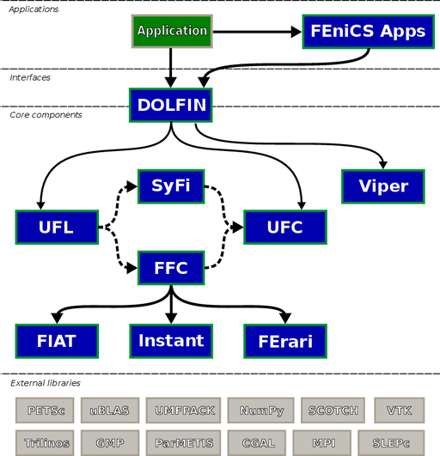
Рисунок 1. Взаимосвязь компонентов и программного обеспечения, объединяемых в единое приложение.
- Преимущества
Основным достоинством FEniCS-а является простая формулировка вариационного уравнения, близкая к математическим обозначениям. Вариационную задачу получаем из дифференциального уравнения в частных производных.
Кроме автоматического решения линейной и нелинейной вариационной задачи, к основным особенностям пакета FEniCS выделяются:
- Автоматический контроль ошибок и адаптивность, возможность задания функционала, который должен минимизироваться с определенной точностью;
- Расширяемая библиотека метода конечных элементов: кроме стандартных конечных элементов, таких как Лагранжевы, поддерживаются разрывные методы Галеркина, векторные элементы и специальные типы, такие как Crouzeix-Raviart;
- Высокопроизводительная алгебра, несколько вариантов реализации линейной алгебры, такие как PETSc, Trilinos/Epetra, uBLAS и MTL4, параллельные вычисления поддерживаются пакетами PETSc и Trilinos/Epetra;
- Поддержка расчетов на одно-, двух- и трехмерных областях, адаптивные сетки;
- Обработка результатов, возможность визуализации сетки, функций и полученных результатов, поддержка широко используемого формата VTK;
- Возможность использования языков программирования Python и С++, подобные интерфейсы классов и функций для обоих языков;
- Подробная документация и большое количество примеров, детальное описание алгоритмов и реализации пакета;
- Простая установка на большинство известных платформ.

- Решение задач с помощью FEniCS состоит из следующих этапов:
- Определение дифференциального уравнения в частных производных, задание граничных условий и представление в вариационной формулировке;
- Выбор конечных элементов, определение сеточной задачи, запись уравнения в UFL-формате (Unified Form Language), генерация С++ классов из UFL-файлов, реализация численного решения.
- Произведение расчетов, вывод промежуточных значений, вычисление производных значений, визуализация результатов.

Метод конечных элементов

1. Суть метода
Это численный метод решения дифференциальных уравнений с частными производными, а также интегральных уравнений, возникающих при решении задач прикладной физики. Метод широко используется для решения задач механики деформируемого твёрдого тела, теплообмена, гидродинамики и электродинамики.
- Область, в которой ищется решение дифференциальных уравнений, разбивается на конечное количество подобластей (элементов). Размер элементов можно менять, уменьшая его вблизи интересующей области, и увеличивая — для снижения затрат процессорного времени (Рисунок 2).
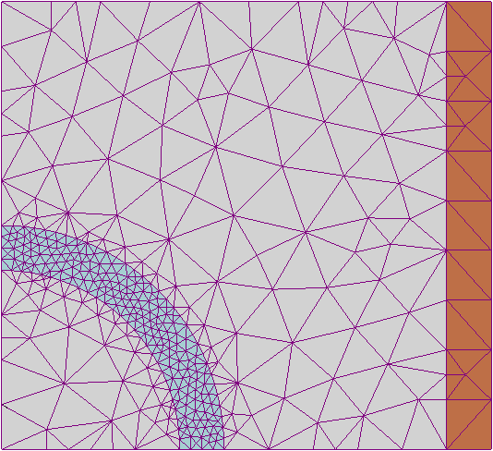
Рисунок 2. Разбиение на конечные элементы.
- В каждом из элементов произвольно выбирается вид аппроксимирующей функции (в простейшем случае это полином первой степени). Вне своего элемента аппроксимирующая функция равна нулю (Рисунок 3).
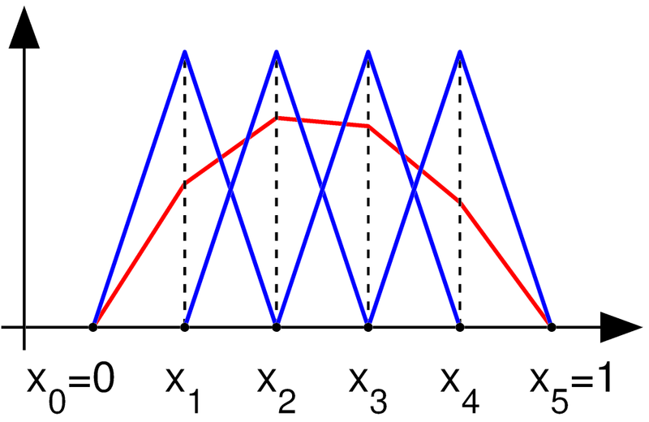
Рисунок 3. Базисные функции v_{k} (голубые) и линейная комбинация из них, которая аппроксимирует искомую функцию (красная).
Значения функций на границах элементов (в узлах) являются решением задачи и заранее неизвестны. Коэффициенты аппроксимирующих функций обычно ищутся из условия равенства значения соседних функций на границах между элементами (в узлах).
- Затем эти коэффициенты выражаются через значения функций в узлах элементов.
- Составляется система линейных алгебраических уравнений. Количество уравнений равно количеству неизвестных значений в узлах, на которых ищется решение исходной системы, прямо пропорционально количеству элементов и ограничивается только возможностями ЭВМ. Так как каждый из элементов связан с ограниченным количеством соседних, СЛАУ имеет разрежённый вид, что существенно упрощает её решение.
С точки зрения вычислительной математики, идея метода конечных элементов заключается в том, что минимизация функционала вариационной задачи осуществляется на совокупности функций, каждая из которых определена на своей подобласти.

2. Временная дискретизация
Применение схемы Эйлера с целью дискретизации по времени для поставленной задачи приводит к конечно-разностному уравнению
$$\left(\frac{1}{Δt} + λ\right)u^{k}+\left(\vec{w} , ∇ \right)u^{k}- Du^{k}=\frac{1}{Δt}u^{k-1}+S$$ | (26)

3. Вариационная формулировка
Поскольку FEniCS для решения дифференциальной задачи использует метод конечных элементов, дифференциальное уравнение нужно представить в вариационной (слабой) формулировке. Основным способом перевода дифференциальной задачи в вариационную является:
- Умножение уравнения на некую функцию v.
- Интегрирование полученного уравнения по области Ω.
- Замена производных второго порядка через интегрирование по частям.
Постановка задачи в виде слабой формулировки получается путём свертки уравнения весовой функцией v=v($\vec{r}$), которая в терминах конечных элементов называется тестовой, а искомая - триальной. Функция v равна нулю в тех областях границы ∂Ω, в которых решение известно.
$$\int_{Ω}{\left(\left(\frac{1}{Δt} + λ\right)u^{k}+\left(\vec{w} , ∇ \right)u^{k}- Du^{k}\right)v dΩ}=\int_{Ω}{( \frac{1}{Δt}u^{k-1}+S)v}dΩ$$ | (27)
Применяя теорему Остроградского-Гаусса и учитывая свойство функции w обращаться в нуль при xϵ Ω, получим слабую формулировку уравнения переноса:
$$\left(\frac{1}{Δt}+λ\right)\int_{Ω}{u^{k}vdΩ}+\int_{Ω}{\left(\vec{w}, ∇ \right)u^{k}vdΩ} + \int_{Ω}{\left(\vec{d}u^{k}, ∇v\right)dΩ} = \int_{Ω}{\left(\frac{1}{Δt}u^{k-1}+S\right)vdΩ },где$$  $$\vec{ d}=µ\frac{∂^{}}{∂x^{}}\vec{i}+µ\frac{∂^{}}{∂y^{}}\vec{j}+γ\frac{∂^{}}{∂x^{}}\vec{k}$$ | (28)

4. Конечно-элементарная аппроксимация
Для решения вариационной задачи используется метод конечных элементов. Преимуществом метода конечных элементов является возможность определения произвольной области и сгущения сетки в наиболее интересных подобластях. После аппроксимации вариационной задачи составляем систему линейных алгебраических уравнений, решение которой реализована в пакетах линейной алгебры.

5. Аппроксимация
В методе конечных элементов приближенное решение дифференциального уравнения находится как линейная комбинация известных простых функций:
$$u\left(x, y, z, t\right)=\sum_{i=1}^{N}{U_{i}φ_{i}(x, y, z, t)},$$ | (29)
где: U – вектор степеней свободы (неизвестные, которые нужно вычислить). Выбираем дискретное пространство триальных функций V_{h} ⊂ V, базис которого будет равняться множеству функций ${\{φ_{i}\}}_{i=1}^{N}$. Так же определяем дискретное пространство для тестовых функций $\hat{V}$_{h} ⊂ $\hat{V}$ с базисом ${\{{\hat{φ}}_{i}\}}_{i=1}^{N}$, тогда тестовая функция будет выражаться следующим образом
$$v\left(x, y, z, t\right)=\sum_{i=1}^{N}{V_{i}{\hat{φ}}_{i}(x, y, z, t)}$$ | (30)
Дискретная вариационная задача формулируются следующим образом: нужно найти u(x, y, z, t) ϵ V_{h} ⊂ V такой, что:
$$\left(\frac{1}{Δt}+λ\right)\int_{Ω}{u^{k}vdΩ}-\int_{Ω}{\left(\vec{w}, ∇\right)u^{k}vdΩ} + \int_{Ω}{\left(\vec{d}u^{k}, ∇v\right)dΩ} = \int_{Ω}{\left(\frac{1}{Δt}u^{k-1}+S\right)vdΩ }, ∀v\left(x, y, z, t\right)ϵ V_{h}⊂ V$$ | (31)
Поскольку вариационная задача заключается в нахождении триальной функции удовлетворяющей уравнению (31) для любой тестовой функции, значит приближение (29) должно удовлетворять всем базисным функциям пространства тестовых функций:
$$\sum_{j=1}^{N}{U_{j}\left(\left(\frac{1}{Δt}+λ\right)\int_{Ω}{{φ_{j}}^{k}{\hat{φ}}_{i}dΩ}-\int_{Ω}{\left(\vec{w}, ∇ \right){φ_{j}}^{k}{\hat{φ}}_{i}dΩ}+ \int_{Ω}{\left(\vec{d}{φ_{j}}^{k}, ∇{\hat{φ}}_{i}\right)dΩ}\right)}=\int_{Ω}{(\frac{1}{Δt}{φ_{j}}^{k-1}+S){\hat{φ}}_{i}dΩ }, i=1, 2, ….N.$$ | (32)
Таким образом исходная задача сводится к решению системы линейных алгебраических уравнения (СЛАУ):
$AU=b$, | (33)
Где:
$$A_{ij}=\left(\frac{1}{Δt}+λ\right)\int_{Ω}{{φ_{j}}^{k}{\hat{φ}}_{i}dΩ}-\int_{Ω}{\left(\vec{w}, ∇ \right){φ_{j}}^{k}{\hat{φ}}_{i}dΩ}+ \int_{Ω}{\left(\vec{d}{φ_{j}}^{k}, ∇{\hat{φ}}_{i}\right)dΩ}$$ | (34)
$$b=\int_{Ω}{(\frac{1}{Δt}{φ_{j}}^{k-1}+S){\hat{φ}}_{i}dΩ }$$ | (35)
Уравнение 31 в более общем виде записывается так:
$$a\left(u,v\right)=L(v)$$ | (36)
В нашей задаче:
$$a\left(u^{k},v\right)= \left(\frac{1}{Δt}+λ\right)\int_{Ω}{u^{k}vdΩ}-\int_{Ω}{\left(\vec{w}, ∇\right)u^{k}vdΩ} + \int_{Ω}{\left(\vec{d}∇u^{k}, ∇v\right)dΩ}$$ | (37)
$$L\left(v\right)=\int_{Ω}{(\frac{1}{Δt}u^{k-1}+S)vdΩ, }$$ |  | (38)
где a(u,v) – называется билинейной формой, а L(v) – линейной формой.

6. Конечные элементы
Для решения СЛАУ, определяются пространства для триальных и тестовых функций V и $\hat{V}$. Для этого сперва поделим область, в которой ищем решение, на конечное множество непересекающихся ячеек (подобластей ) $Ω_{р}=\{ω\}$:
$$\bigcup_{ωϵΩ_{р}}{ω}= Ω$$ | (39)
Множество $Ω_{р}$ представляет собой сетку для области $Ω$. Ячейки обычно для простоты бывают многоугольниками, такими как: отрезок, треугольник, четырехугольник, тетраэдр или гексаэдр. Но ячейки могут быть и другой формы, скажем, частично кривыми для учета границы области. Для большинства задач треугольники и тетраэдры наиболее подходящие формы для ячеек.
Для каждой ячейки $ω$ определим локальное пространство ϑ, которое определяет триальную функцию $v$, только в своей ячейке. Тогда пространство V_{h} в области $Ω$ определяется множеством локальных пространств ϑ триальных функций. Ячейка $ω$ вместе с локальным пространством ϑ и правилами определения функций в ϑ называется конечным элементом. Тем самым, конечный элемент определяется:
- ячейкой $ω$ – подобласть $Ω$,
- пространством функций ϑ с базисом ${\{φ_{i}\}}_{i=1}^{N}$,
- степенью свободы – количество узлов ячейки, которые определяют численное решение.

Реализация программы

1. Выполненные этапы.
Для реализации численного решения с помощью FEniCS необходимо выполнить следующие шаги:
- Записать вариационную задачу в UFL-файлы (Unified Form Language – это унифицированный язык форм для дискретизации вариационных задач);
- Сгенерировать С++ классы из UFL-файлов;
- Написать классы граничных условий и дополнительных функций;
- Сгенерировать сетку;
- Составить систему;
- Подготовить код обработки результатов;
- Провести численные эксперименты с различными параметрами.

2. Генерация сетки.
В ходе работы с помощью программы gmsh было сгенерировано 2 типа сеток: с элементами вида прямоугольного параллелепипеда и тетраэдра (Рисунок 4). Так как геометрия области проста, было бы оптимально использовать прямоугольную сетку. Но пакет FENICS поддерживает только сетку из тетраэдров.
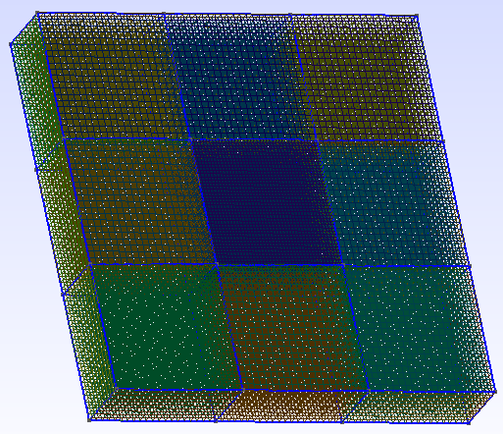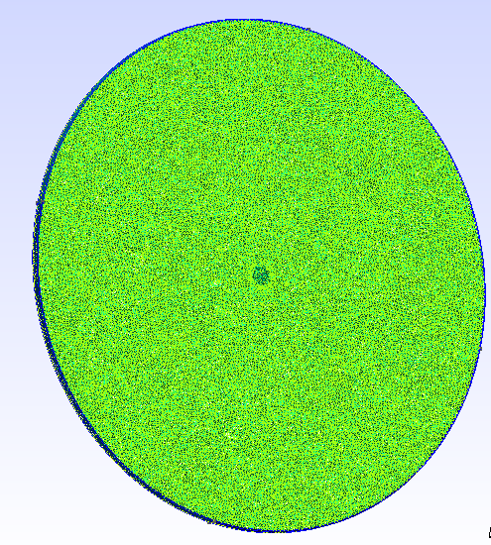
Рисунок 4. Пример сеток
Сетка представляет собой цилиндр, имеющий 3 области, с различной детализацией. Границы областей определяются их радиусом r₀, r₁, r₂. Так же сетка сгущается к нижней плоскости и более разряжена к верхней. В дальнейшем планируется оптимизировать параметры сетки, исходя из полученных результатов.

Трудоёмкость этапов и обзор методов распараллеливания.

1. Трудоемкость этапов.
Программа делится на 4 этапа: инициализация(~15c.), ассемблирование(<<1c.), решение СЛАУ(~60c.), запись в файл(1c.) (Рисунок 5). Как показали тесты, в ходе выполнения программы, наиболее трудоёмким этапом является решение СЛАУ, за которое в пакете FEniCS отвечает Переносимый Расширяемый Инструментарий Для Научных Вычислений (PETSc). Данный пакет считается одним из лучших в своём классе.

Рисунок 5. Трудоемкость этапов

2. Параллельные вычисления
Для увлечения производительности необходимо распараллелить программу в несколько потоков, с целью задействования всех ресурсов современных центральных процессоров.
В FEniCS поддерживаются параллельные вычисления как на многоядерных рабочих станция, так и на кластерах. Это две парадигмы параллельных вычислений. Первая для компьютеров с общей памятью, а вторая для машин с полностью распределённой памятью. Для обоих парадигм требуется специальная подготовка сетки. Для многопоточного распараллеливания используется подход раскраски (Рисунок 6а), а для распределенной – разбиение (Рисунок 6б).
Рисунок 6а. Деление сетки методом раскраски Рисунок 6б. Деление сетки методом разбиения.

Так для первой парадигмы в FEniCS реализован открытый стандарт для распараллеливания программ (OpenMP). OpenMP реализует параллельные вычисления с помощью многопоточности, в которой «главный» (master) поток создает набор подчиненных (slave) потоков и задача распределяется между ними. Предполагается, что потоки выполняются параллельно на машине с несколькими процессорами (количество процессоров не обязательно должно быть больше или равно количеству потоков).
Для второй парадигмы в FEniCS реализован интерфейс передачи сообщений (MPI), который является наиболее распространённым стандартом интерфейса обмена данными в параллельном программировании, существуют его реализации для большого числа компьютерных платформ. Основным средством коммуникации между процессами в MPI является передача сообщений друг другу. Благодаря данному стандарту мы можем выполнять решение СЛАУ в несколько процессов, в том числе на нескольких рабочих станциях, кластере или суперкомпьютере. При запуске программы с помощью MPI FEniCS автоматически разбивает и распределяет сетку. После этого каждый процесс хранит часть глобальной сетки в качестве стандартной сетки. Кроме того, он хранит вспомогательные данные, необходимые для правильного перехода от локальной к глобальной сетке, и информацию о граничных областях.
В силу наиболее широкого спектра возможностей в моей работе был реализован стандарт MPI. Так, при распараллеливании на 4 потока для 4-х ядерного процессора скорость выполнения расчетов увеличилась в 4 раза, то есть наблюдается линейная зависимость.
Так же возможно решать СЛАУ с использованием видеокарт (GPU) NVIDIA, что даёт прирост производительности в 2-3 раза[4] по сравнению с современными центральными процессорами. Так же возможно использовать данную технологию вместе с MPI, что позволяет задействовать GPU на кластерах и суперкомпьютерах.
На данном этапе реализовано исполнение PETSc на одном центральном процессоре в нескольких потоках. При возникновении необходимости увеличения производительности, возможно проведение работ по переносе вычислений на GPU или на несколько машин.

Графическое отображение результатов
Результаты вычислений сохраняются в файлы в формате VTK. Для отображения этих данных был использован программный пакет Mayavi2. Это инструмент для легкой и интерактивной визуализации данных, с интеграцией научных библиотек языка Python. Для этого пакета был использован скрипт, позволяющий обновлять данные по завершении каждой итерации. Результаты работы представлены на следующих скриншотах: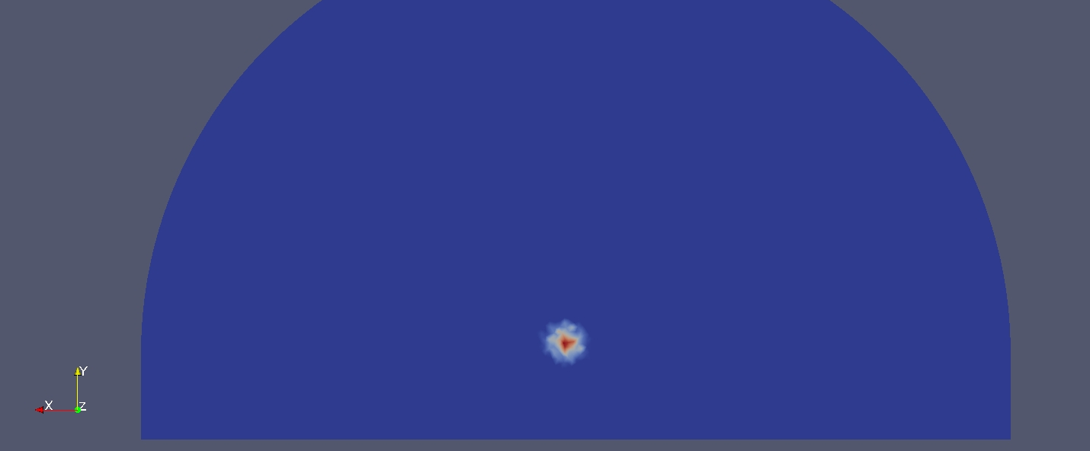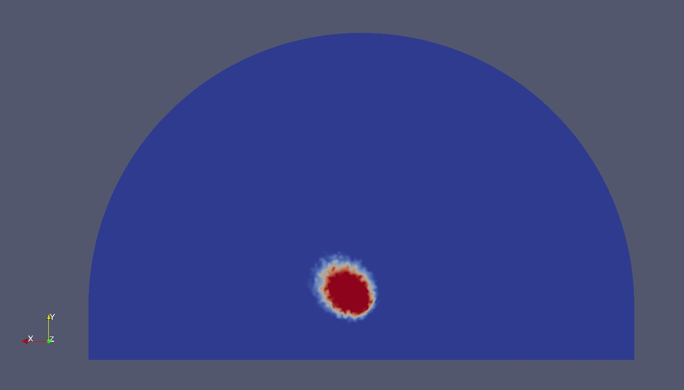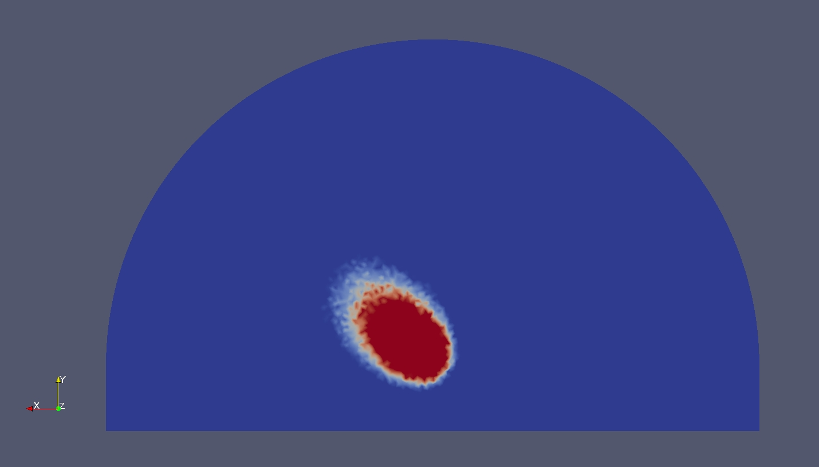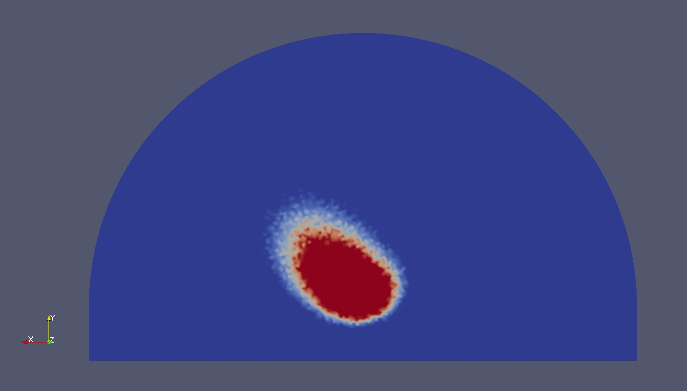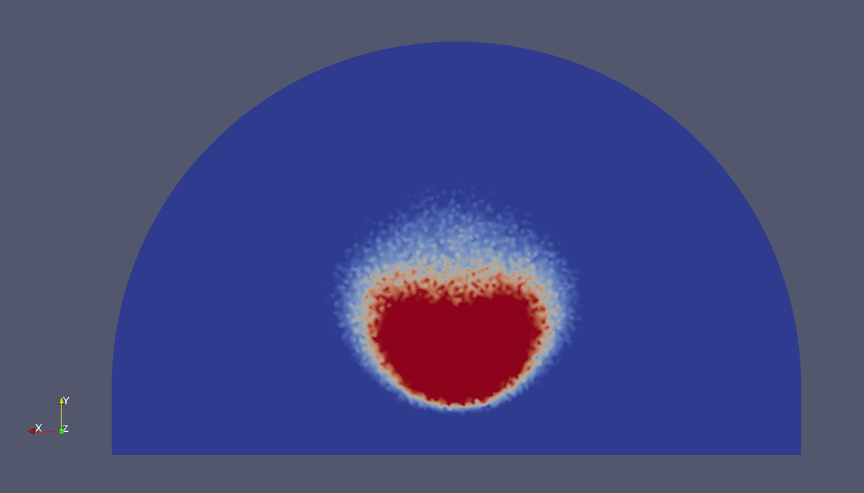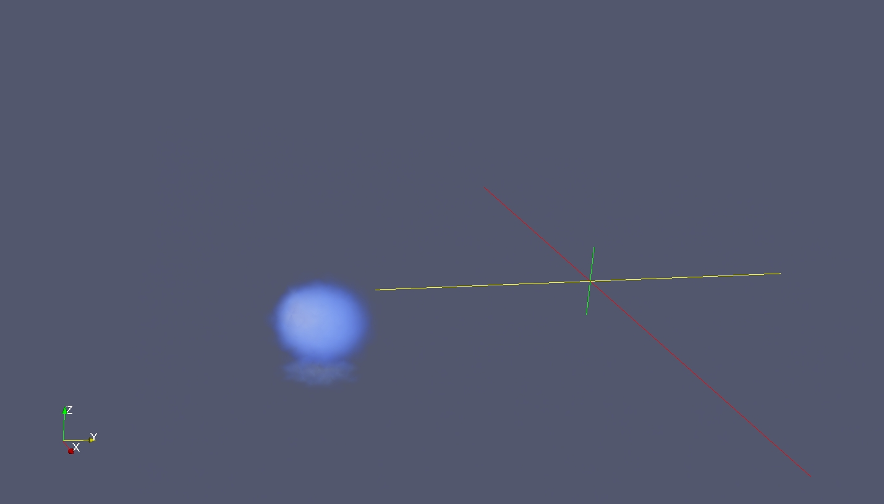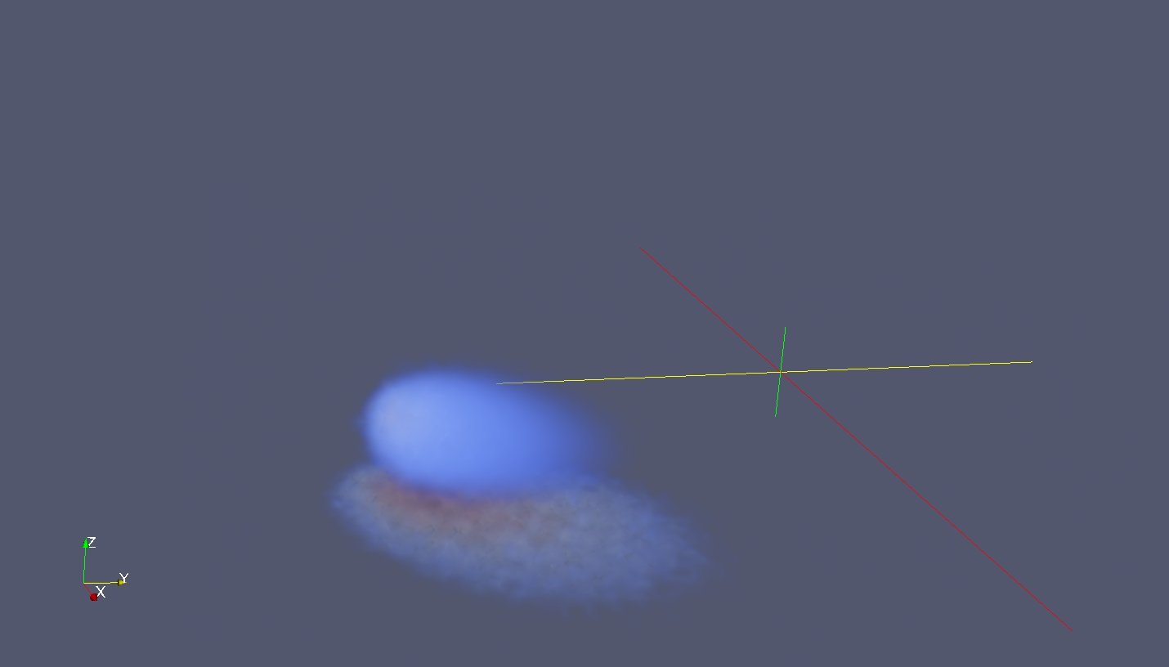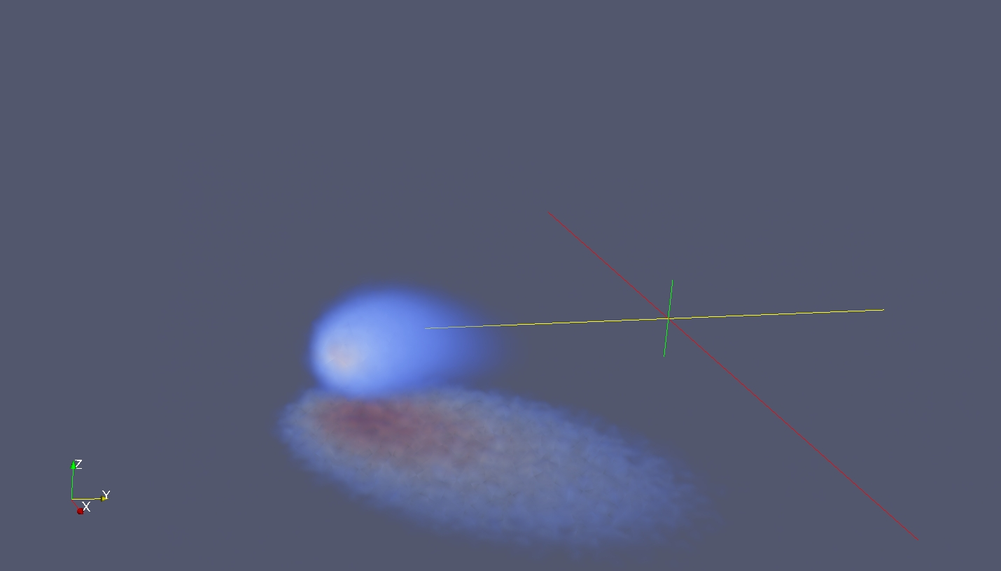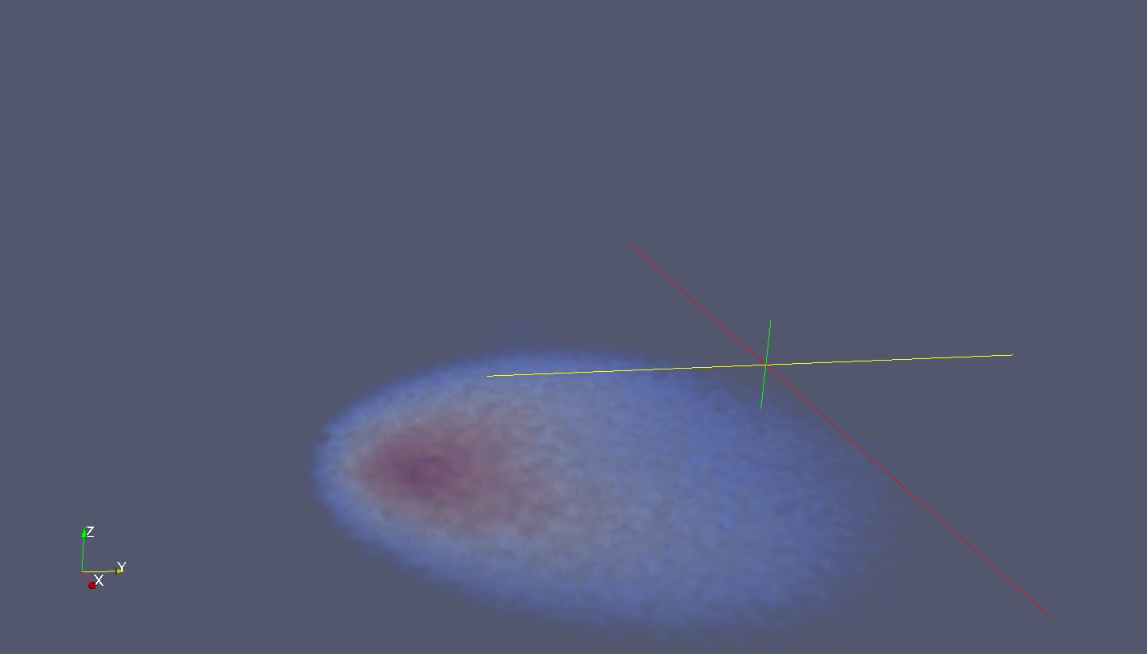

Заключение
В рамках преддипломной практики был получен следующий результат:
- Произведен анализ существующих моделей.
- Сгенерирована сетка.
- Создана программа, имеющая функционал:
  - Импорт данных из файлов
  - Задание необходимых параметров
  - Решение уравнения методом конечных элементов.
  - Экспорт результатов в файл.
  - Графическое отображение результатов.
Получил, что производительности программы достаточно для обновления результатов с периодичностью в 1 минуту. Однако требуется дальнейшая проработка программы, заключающаяся в автоматизации всех процессов, выборе оптимальной разностной сетки или использование адаптивной, интеграции с существующем САПР, учет конвекции и создание сценариев для реальных местностей.

Список литературы
- Елохин А.П. Автоматизированные системы контроля радиационной обстановки окружающей среды. Москва. МИФИ. 2012
- С.С. Замай, О.Э. Якубайлик. Модели оценка и прогноза загрязнения атмосферы промышленными выбросами в информационно-аналитической системе природоохранных служб крупного города. Красноярск. 1998.
- Anders Logg, Kent-Andre Mardal, Garth Wells. Automated Solution of Differential Equations by the Finite Element Method. The FEniCS Book. ISBN: 978-3-642-23098-1
- Fredrik Heffer Valdmanis. GPU accelerating the FEniCS Project. UNIVERSITY OF OSLO. Department of Informatics. May 2, 2012. (https://www.duo.uio.no/bitstream/handle/10852/34134/Valdmanis_master.pdf?sequence=1)
- PETSc official website http://www.mcs.anl.gov/petsc/index.html
- MPI http://ru.wikipedia.org/wiki/Message_Passing_Interface
- Гусев Н.Г., Беляев В.А. Радиоактивные выбросы в биосфере. Справочник. М.: Энергоатомиздат 1991, 256 с.
- Методы расчета распространения радиоактивных веществ в окружающей среде и доз облучения населения. М.: МХО ИНТЕРАТОМЭНЕРГО, 1992, 334 с.
- Глущенко А.И., Лайхтман Д.Л., Натанзон Г.А., Петров О.Г., Хамьянов Л.П. О выборе метода расчета рассеяния радиоактивных примесей, выбрасываемых АЭС в атмосферу. Атомные электрические станции, вып.4,1981, с. 154-158, М.: Энергоиздат, Сб. статей под общ. ред. Л.П. Воронина, 239с.
- Елохин А.П., Pay Д.Ф. Гибридный метод прогнозирования загрязнения окружающей среды радиоактивной примесью, поступающей в атмосферу при выбросах с АЭС. В сб. Методы расчета распространения радиоактивных веществ в окружающей среде и доз облучения населения. М.: МХО МНТЕРАТОМЭНЕРГО, 1992 с.91, 283-303.
- Учет дисперсионных параметров атмосферы при выборе площадок для атомных электростанций. Руководство по безопасности (серия изданий по безопасности № 50-SG-S3). Международное Агентство по Атомной Энергии, Вена, 1982, 105с.
- Гаргер Е.К., Буйков М.В., Талерко Н.Н. Сравнение различных методик распространения примеси с экспериментальными данными. Международный семинар по вопросу разработки методик расчета размеров зон планирования и подготовки мероприятий по защите населения в случае запроектной аварии на АЭС и совещание по обсуждению содержания методики оценки изотопного состава, величины активности и характера аварийного выброса в атмосферу в зависимости от времени, активности в топливе и состоянии барьеров и систем безопасности. Сборник докладов. Варна, НРБ, 7-12 мая 1990 г.
- Васько П.Ф. Разрахунок показників технічної ефективності застосування вітроелектричних установок за результатами строкових вимірювань швидкості вітру / Технічна електродинаміка, №6, 2001. – с.45-49.
- Системи турбогенераторні вітряні. Частина 1. Вимоги безпеки / ДСТУ IEC 61400-1. – К.: Держспоживстандарт Украіни, 2003.
- Justus C.G., Mikhail A. Height Variations of Wind Speed and Wind Distributions Statistics, Geophy. Res. Letters, 3, 251-264, 1976.
- Newstein H. An Automated Meteorological Instrumentation and Observing System jn a 1000 ft TV Tower, Drexel Univ., Final Report, ESSA/SDO Contract Cwb. – 11038, 1976.
- Roghness Classes and Roughness Lengh Table / Internet site: www.windpower.dk. – 2004.
- О зависимости скорости ветра от высоты с учетом рельефа местности. Н.С. Голубенко, С.И. Довгалюк, А.М. Фельдман, В.Б. Худик.
- http://ru.wikipedia.org/wiki/Метод_конечных_элементов

